**湖南航信发票管理统**

**软件需求规格说明书**

|  |  |  |  |
| --- | --- | --- | --- |
| 文档版本号： | V1.0 | 文档编号： | HNHX17_FP5.2_RJXQSMS |
| 文档密级： | 一般 | 归属部门/项目： | 技术开发部 |
| 编写人： | 李丹 | 编写日期： | 2017-09-15 |

**版权信息**

本文件涉及之信息，属湖南航天信息有限公司所有。

未经湖南航天信息有限公司允许，文件中的任何部分都不能以任何形式向第三方散发

修订记录

类别：A-增加；M-修改；D-删除

|  |  |  |  |  |
| --- | --- | --- | --- | --- |
| 修订日期 | 版本号 | 修订类别 | 描述 | 修改人 |
| 2017-09-15 | V1.0 | A | 初始创建 | 李丹 |
|  |  |  |  |  |
|  |  |  |  |  |
|  |  |  |  |  |
|  |  |  |  |  |
|  |  |  |  |  |
|  |  |  |  |  |
|  |  |  |  |  |
|  |  |  |  |  |
|  |  |  |  |  |
|  |  |  |  |  |
|  |  |  |  |  |
|  |  |  |  |  |
|  |  |  |  |  |
|  |  |  |  |  |
|  |  |  |  |  |
|  |  |  |  |  |
|  |  |  |  |  |

目录

1. 系统概述 4

1.1. 背景介绍 4

1.2. 编写目的 4

1.3. 编写原则 5

2. 系统功能性需求概述 5

2.1. 系统功能目标概述 5

2.1.1. 注册码管理系统功能目标 5

2.1.2. 单据明细组合处理要求达到以一功能： 5

2.1.3. 医院版快速开票窗口要求达到下以功能： 5

2.2. 系统功能结构图 6

2.2.1. 单据明细组合处理功能图 6

2.2.2. 医院版快速开票功能图 7

2.3. 系统接口功能目标 7

2.4. 名词释义 7

3. 系统功能性需求说明 8

3.1. 注册码名称管理 8

3.1.1. 注册码名称业务功能描述 8

3.1.2. 注册码名称业务流程图 9

3.2. 注册码管理 9

3.2.1. 注册码管理业务功能描述 9

3.2.2. 注册码管理业务流程图 10

3.3. 注册码API管理 11

3.3.1. 注册码API管理业务功能描述 12

3.3.2. 管理业务流程图 12

3.4. 消息提醒 12

3.4.1. 消息提醒业务描述 13

3.4.2. 消息提醒业务流程图 13

3.5. 医院版快速开票窗口业务功能 13

3.5.1. 业务功能描述 13

3.5.2. 业务流程图 14

3.6. 单据明细组合处理窗口业务功能 14

3.6.1. 业务功能描述 14

3.6.2. 业务流程图 15

4. 待确认的需求 16

# 系统概述

## 背景介绍

公司目前的各种授权码都是人工管理，授权码和到期日管理不规范，没有系统对之进行有效的管理。

目前公司的JP60JS和发票管理管理注册码首次安装需人工处理，到期再次安装也需人工处理。需要开发授权码远程安装及更新功能。

日立公司自有一个ERP系统，在每次应用程序关闭后会删除开票软件BIN下的JP60JS智税集成授权码，导致我公司的发票管理软件不能运行；

前期版本在产品的实施过程，客户需要对客户和单据中的明细行进行单独或合并处理后开具发票，项目组根据业务部门和客户需求，决定开发数据按明细组合处理功能模块

医院的发票管理系统，医院门诊及住院部(以及零售业)开票要求及时性很高，所以需开发医阮版快速开票功能。 该窗口要求支持一键开票功能(在同一窗口完成数据处理及发票开具，打印功能)。

## 编写目的

本文档提供了公司内部用户的相关需求，可作为项目立项的依据。项目组在研发的需求分析阶段可依据本文档编写《软件需求规格说明书》。

## 编写原则

通用性原则：本软件整理的用户需求，需要在会员系统中,新增注册码管理功能。

适应性原则：满足开票软件和开票服务器组件注册码，发票管理软件注册码，自助打印终端等多个产品注册码管理要求。

继承性原则：结合部门相关产品已经推广的情况，在本系统中要尽量避免重复开发。

# 系统功能性需求概述

## 系统功能目标概述

### 注册码管理系统功能目标

注册码管理为会员系统的一个功能模块，管理企业客户产品的注册码，并提供对外API接口供第三方系统调用。

### 单据明细组合处理要求达到以一功能：

1. 实现按客户批量分票功能
2. 实现按开票限额分票处理功能
3. 实现自定义定额分票处理功能
4. 实现超限商品行的拆分处理
5. 实现差价单的合并处理

### 医院版快速开票窗口要求达到下以功能：

1. 一个窗口完成数据处理，发票开具，发票打印 。
2. 支持门诊开票和住院开票。
3. 要求门诊号和住院号锁定功能，不重复开票。
4. 要求开票界面提供刷新功能。
5. 满足现有发票处理功能。

## 系统功能结构图

### 单据明细组合处理功能图

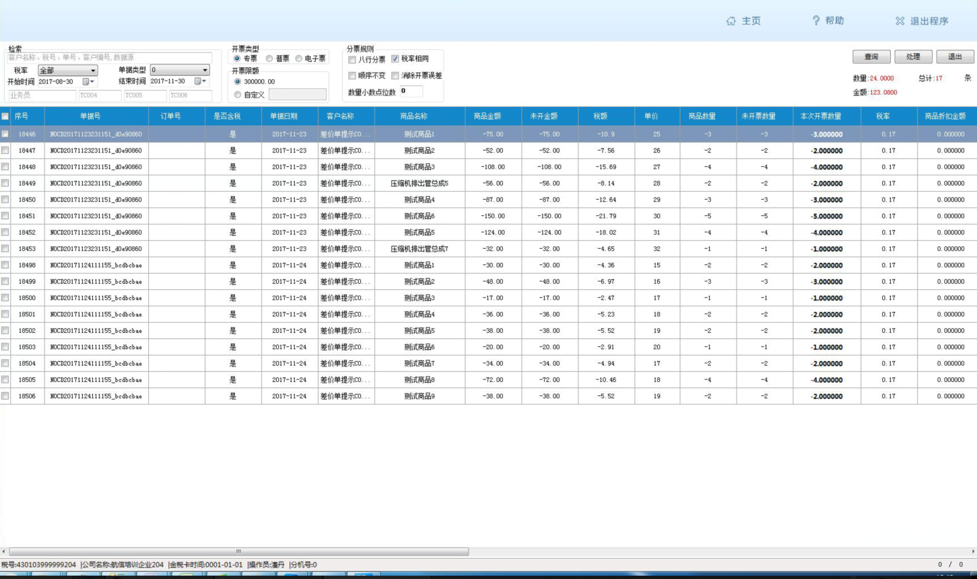

### 医院版快速开票功能图

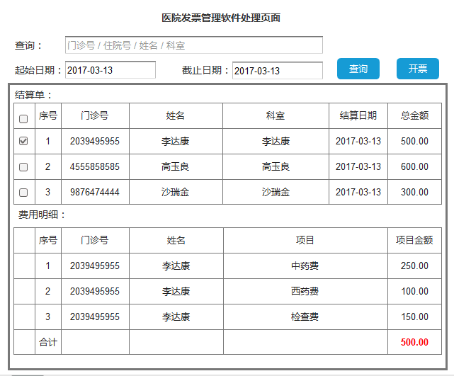

## 系统接口功能目标

注册码管理提供激活API供第三方调用。

## 名词释义

**开票软件组件：**航天信息股份公司在防伪税控单机版软件中提供的增值服务，第三方应用可以通过调用COM组件，实现对金税盘的硬件底层操作，组件的使用需要在总部申请注册码的方式获得授权。

**开票服务器组件：**航天信息股份公司在防伪税控开票服务器网络版软件中提供的增值服务，第三方应用可以通过调用COM组件，实现对金税盘的硬件底层操作，组件的使用需要在总部申请注册码的方式获得授权。

# 系统功能性需求说明

注册码管理可以实现企业使用产品的注册码名称管理、注册码文件管理、注册码有效期管理，配合产品生成注册码，功能需求如下图所示：

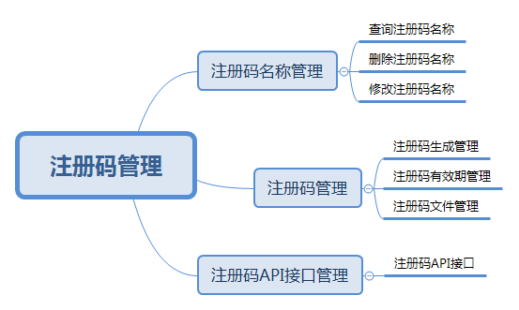

## 注册码名称管理

注册码名称管理可以新增、删除、修改注册码名称。

### 注册码名称业务功能描述

1、用户输入查询条件，查询已存在的注册码名称记录信息。

查询条件：注册码名称。

查询结果：序号ID、注册码名称。

2、新增注册码名称，系统弹出页面可以输入注册码名称。

3、删除注册码名称，可以勾选一条或者多条记录，做删除处理。

4、修改注册码名称，选中一条记录，系统弹出页面可以修改注册码名称。

目前开通注册码管理如下：开票软件（1）、电子发票（2）、发票管理软件（3）、发票管理软件（托盘）（4）、自助打印终端（5）、开票服务器（6），括号中为编码代码。

### 注册码名称业务流程图

无

## 注册码管理

注册码管理可以完成企业税号注册码登记，注册码文件管理，注册文件生成，注册码有效期管理。

注册码管理要求：

1. 注册码下载时需要隐藏实际的下载地址；
2. 填写公司名称，从crm查询，然后自动填充，并将税号信息一起带到添加栏；
3. 选择注册码，点击“注册”，可以生成与该注册码公司名称税号和生效日期相同的注册码；
4. 添加注册码流程，取消“提交”上传文件按钮，直接选择文件即上传；
5. 当前密钥accessKey是设定的，需要改为向授权服务器获取。

### 注册码管理业务功能描述

1、用户输入企业名称，查询已存在的企业注册码信息。

查询条件：企业名称，下拉选择注册码名称（全部、开票软件、电子发票、发票管理软件、发票管理软件（托盘）、自助打印终端、开票服务器），注册码有效日期，注册码截止日期。

查询结果：序号，企业名称，税号，注册码名称，注册码生效日期，注册码截止日期，激活时间，注册码下载链接，硬件特征码，备注。

2、新增注册码信息

输入公司名称，选择公司名称和税号，下拉注册码名称，选择注册码生效日期和截止日期，选择激活时间，上传注册码文件(如果存在)或生成注册码,完成企业绑定注册码操作。

1. 开票软件、开票服务器两种类型的注册码需要上传注册文件。
2. 发票管理软件和发票管理软件（托盘）注册码文件,由平台自动生成，发票管理软件需要输入分机号、发票管理软件（托盘）输入输入分机号和开票点号。

3）自助打印终端,在平台根据企业名称和税号，动态生成注册码，保存用户的开户信息。

3、删除注册码信息

可以勾选一条或者多条记录，做删除处理。

4、修改注册码信息

选中一条记录，系统弹出页面可以修改注册码信息。

自助打印终端，可以解除硬件信息跟注册码的绑定，即清除平台中的自助终端编码， HDID,CPUID,MAC信息，用户可以重新提交注册。

5、注册码下载

选中一条记录，可以下载已上传或平台生成的注册码文件。

发票管理软件注册码生成规则：沿用目前发票管理软件注册码生成算法,保持项目的兼容性。

发票管理软件（托盘版）注册码生成规则：沿用目前发票管理软件注册码生成算法,保持项目的兼容性。

### 注册码管理业务流程图

1、开票软件

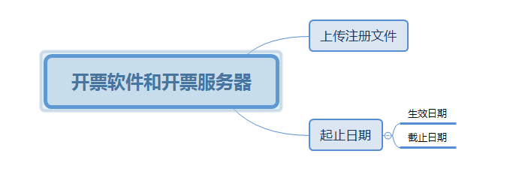

2、发票管理软件

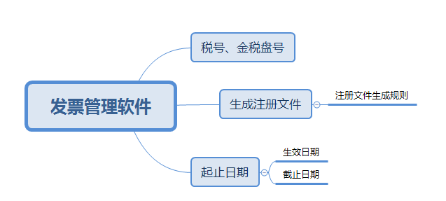

3、发票管理软件（托盘）

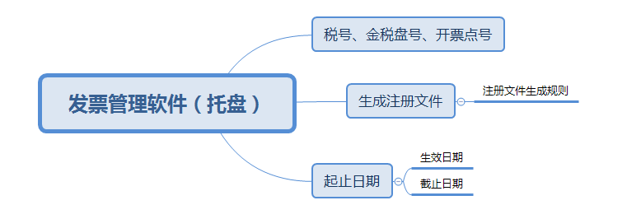

4、自助打印终端

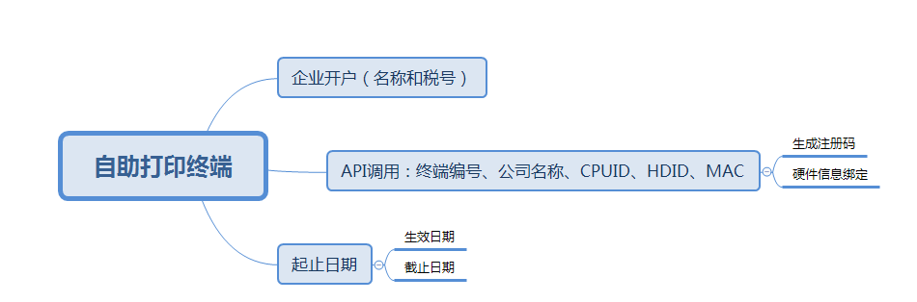

## 注册码API管理

注册码API管理提供对外接口，完成注册码信息查询，注册码下载等功能。

### 注册码API管理业务功能描述

1、注册码下载接口

传入公司名称、税号、开票机号、开票点号和注册码编码，传出注册码文件、注册码有效日期，注册码截止日期。

2、自助打印终端注册码绑定接口

接口调用过程中，自助打印终端硬件信息绑定平台注册码信息分“未开户”，“已开户，未绑定”，“已开户，已绑定”，“已开户，绑定不符”等四种业务场景：

场景一，“未开户”。

调用接口，传入自助终端编码，公司名称，公司税号，HDID,CPUID,MAC，注册码，7项参数，接口接收参数，按照公司名称和公司税号在平台中判断，是否已存在记录，如果没有记录，接口返回“未开户”标志。

场景二，“已开户，未绑定”。

调用接口，传入自助终端编码，公司名称，公司税号，HDID,CPUID,MAC，注册码，7项参数，接口接收参数，平台按照公司名称和公司税号判断，已存在记录，再检索传入的注册码在平台中是否存在，如果存在，并将自助终端编码、HDID,CPUID,MAC更新到记录中，完成绑定，否则，接口返回“已开户，未绑定”标志。

场景三，“已开户，绑定相符”。

调用接口，传入自助终端编码，公司名称，公司税号，HDID,CPUID,MAC，注册码，7项参数，接口接收参数，平台按照公司名称和公司税号判断，已存在记录，再检索传入的自助终端编码、注册码、HDID,CPUID,MAC在平台已存在，接口返回“已开户，绑定相符”标志。

场景四，“已开户，绑定不符”。

调用接口，传入自助终端编码，公司名称，公司税号，HDID,CPUID,MAC，注册码，7项参数，接口接收参数，平台按照公司名称和公司税号判断，已存在记录，再检索传入的自助终端编码、注册码、HDID,CPUID,MAC在平台中如果有任何一项跟传入的参数不相符，接口返回“已开户，绑定不符”标志。

### 管理业务流程图

## 医院版快速开票窗口业务功能

### 业务功能描述

医院版快速开票窗口业务功能描述：

* 支持门诊开票和住院开票：

门诊开票和住院开票的点不在一起，属同一公司不同开票点。可能用一个开票点或多个开票点。以门诊号和住院号区别，一个门诊号和住院号对应一个科室，可能会对应多个单据。

* 要求门诊号和住院号锁定功能：

要求门诊和住院有多个开票点时，不能有重复开票功能。

* 要求开票界面提供刷新功能:

提供开票窗口如何在开票过程中和停留状态下如何刷新窗口功能。

* 满足现有发票处理功能：

8行开票；限额开票功能（普票）；税编匹配功能； 商品合并（现有项目是汇总传出的）；商品折扣功能（医院没有，但延伸到零售行业会有）；

不提供折扣分摊功能；

### 业务流程图

略

## 单据明细组合处理窗口业务功能

### 业务功能描述

* 实现按客户批量分票功能：相同客户的
* 实现按开票限额分票处理功能：不按限额顶格分票；按单和按明细，明细行没超过最大限额的，不折分明细行。
* 实现自定义定额分票处理功能：每行发票的金额都是定额，除最后一行发票外，每张发票按设定的定额进行分票。
* 实现超限商品行的拆分处理，明细折扣行商品也一并按规则进行拆分处理。
* 实现差价单的合并处理：合并完成后，有差价单的，进发票从表时，强制按商品名称，规格型号，计量单位，单价，金额，从大到小排序。

### 业务流程图



说明：

1. 商品行折分时：

* 单行超过最大限额，按限额分票的，按平均数折分发票，有折扣的也按平均数折分发票，最后一单用减法。
* 按定额分票遇折分明细行时，也要根据比例对数量，金额，税额。折扣金额，折扣税额。进行分配。

2. 商品行级融合：

* 商品行融合区分差价商品（TA003=2）和非差价商品（TA003<>2）两种性质的商品要分开融合。
* 商品名称（ID和商品名）规格型号，计量单位，税率相同条件下分：单价相同或单价不相同两种情况融合。
* 有差价商品的发票，融合后，进发票从表时，商品要重新排序，按：商品名称，计量单位，规格型号，单价，金额从大到小排序，无差价商品的，则发票从表不能再重新进行排序

3. 发票行数：

* 电子发票，每行发票<=100行
* 增普票：<=10000行

# 非功能性需求说明

## 系统性能需求分析和性能指标

### 可用性需求

1. 建立真实完整的数据库，依据系统设定的权限实现信息共享，特别是业务交叉的单位、部门网络数据共享，尽量避免同一数据的多次录入。
2. 系统具有完善的查询功能和实时动态提示功能，智能形成操作提示，增加系统的易用性。
3. 系统可以根据各业务权限，分析、统计自己业务范围内的各种数据，并且系统能够以图表的形式展示运行分析结果，智能化的对比相关数据，为各部门提供一定的决策辅助支持。
4. 各子系统设计模块化，可随意定制、整合和独立运行。软件功能组件化，以适应未来业务调整变化。用工作流来管理各业务流程，使业务流程的增减具有更大的灵活性。
5. 本系统设计做到界面友好，尽可能符合业务人员目前的工作习惯，使软件的学习成本降为最低。
6. 预留种接口，数据库设计要有充分的余地。
7. 方案中需对每个业务模块进行数据流量和所需计算机最低配置进行测算，以便将来部署业务模块时考虑。
8. 系统各个功能点操作的响应时间，满足日常习惯。

### 可扩充性需求

1. 体系结构的扩充：系统体系结构具有可扩展性，可以随时在规模、节点设置等方面进行扩充。
2. 软、硬件系统的扩充：软、硬件系统应具有模块化结构，能够灵活配置设备，方便地进行在线扩容和升级，同时应用软件也应具有模块化扩展能力，以适应扩大业务范围、增加多种应用的需要。
3. 容量的扩充：系统应具有良好的扩容量，当用户数增加时在对现有系统改变较小的情况下实现平滑扩容。
4. 适用于多种应用需求：系统应能够满足各业务部门的需求，以后其它业务部门提出新的业务方式时可以很快满足需求。

### 可靠性需求

1. 保证系统的软、硬件运行稳定可靠，系统软件问题或硬件故障造成的年故障率（故障时间占整个系统运行时间的比例）不超过0.01％。
2. 系统应能提供连续30×24 小时不间断工作能力，出现故障能及时告警。
3. 应用系统具备完善的检测功能，保证各类数据的准确性。还具备自动或手动恢复措施，以便在发生错误时能够快速地恢复正常运行。应用软件不会消耗过多的系统资源而使系统崩溃。能够抵抗来自系统外部和内部的攻击，保证系统安全、可靠地运行。

### 性能指标

整个性能需求如下：

* + 1. 同时满足80-100 台工作终端业务办理的性能需要；
    2. 要求正常情况下用户从发起请求到收到回应时间间隔不超过30秒；
    3. 对外接口系统处理用户请求最迟不应超过30 秒；
    4. 一般情况下，单个批处理应用不超过4分钟。
    5. 具有高效的处理能力，保证分析处理到结果生成的时间优于30秒；
    6. 具有高效的网络传输能力，保证数据传输完整性，网络延迟不超过30毫秒；
    7. 系统具备每周7天、每天24小时的连续运行能力；
    8. 遵循工程化规范，设计开发与维护各个阶段划分明确。

## 软硬件环境需求

|  |  |
| --- | --- |
| **需求名称** | **详细要求** |
| 软件环境 | 1. Ms sqlserver 2005,MYSQL 2. Windows xp、win7、windows 2003/2008 server 3. 跟税务局报税网络系统互通 |
| 硬件环境 | 一台服务器和N个工作站，开票软件单机版，金盘税。 |

## 产品质量需求

|  |  |
| --- | --- |
| **主要质量属性** | **详细要求** |
| 正确性 | 系统输入与输出按需求正确对应 |
| 健壮性 | 系统模块间具备一定的独立性，牵制少 |
| 可靠性 | 系统有安全性设置、信息显示正确 |
| 运行效率 | 系统页面刷新快速不卡 |
| 易用性 | 界面友好，模块简单易懂 |
| 友好性 | 模块划分及界面布局清晰 |
| 安全性 | 系统与VPN捆绑 |
| 可扩展性 | 模块保留功能扩展性 |
| 兼容性 | 兼容市场主流浏览器 |
| 可移植性 | 整个系统有一定的独立性 |
| … | 系统输入与输出按需求正确对应 |

## 输入输出要求

所有功能输入输出项明确、可读性高。

## 精度要求

所有功能输入输出对应，无错误。

## 故障处理要求

可预见的故障需提前通过系统提示或用户手册的方式告知用户。可预见和不可预见的故障均需准备一至两套的硬性解决方案。

# 外部接口说明

|  |  |  |
| --- | --- | --- |
| 序号 | 接口名 | 功能 |
| 1 | 授权码下载API调用接口 | 提供可激活API供第三方调用，下载或续注授权码 |
| 2 | 发票开具接口Invoice() | 传入开票数据，将开票数据记入防伪税控开票数据库， 并在金税卡中开具此发票 |
| 3 | 发票查询接口GetInfo() | 从金税卡读取发票库存数量及其它参数 |
| 4 | 发票打印接口PrintInv() | 调用防伪开票标准打印程序，打印指定发票 |

# 功能列表

|  |  |  |  |  |
| --- | --- | --- | --- | --- |
| 序号 | 功能模块 | 业务模块 | 业务功能 | 业务（功能）逻辑描述 |
| 1 | 注册码管理 | 注册码管理（后台） | 注册码类型管理 | 新增、修改、删除、查询注册码类型 |
| 2 | 注册码管理 | 新增、修改、删除、查询注册码类型，注册码批量导入，注册码重复注册 |
| 3 | 注册码类型管理 | 新增注册码类型 |  |
| 4 | 查询注册码类型 |  |
| 5 | 修改注册码类型 |  |
| 6 | 删除注册码类型 |  |
| 7 | 注册码上传 | 新增注册码 | 税号、企业名称、金税盘号、上传注册码文件，批量上传注册码 |
| 8 | 修改注册码 |  |
| 9 | 删除注册码 |  |
| 10 | API | 提供API调用接口 |  |
| 11 | 发票管理注册码调用 |  |
| 12 | 明细分票处理 | 数据处理 | 客户批量分票处理 | 按客户分票 |
| 13 | 开票限额分票处理 | 不顶格分票 |
| 14 | 自定义定额分票处理 | 每张发票都处理成相同金额开票 |
| 15 | 超限商品行的拆分处理 |  |
| 16 | 差价单的合并处理 | TA003=2 |
| 17 | 8行分票处理 | 每8行开一张发票 |
| 18 | 1.27差价处理 |  |
| 19 | 折扣处理 | 指定小数位拆分，指定小数位拆分，1.27处理，折扣金额拆分处理 |
| 20 | 融合处理 | 分单价相同和不相同处理 |
| 21 | 负数处理 | 不处理，融合处理，折扣处理 |
| 22 | 医院版快速开票窗口 | 门诊号和住院号锁定功能 | 要求门诊和住院有多个开票点时，不能有重复开票功能 |
| 23 | 开票界面刷新功能 | 提供开票窗口如何在开票过程中和停留状态下如何刷新窗口功能 |
| 24 | 分票开票功能 | 8行开票；限额开票功能（普票）；税编匹配功能，开具发票 |